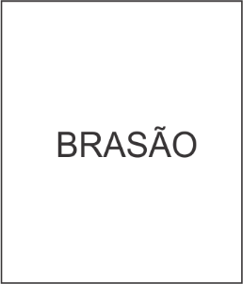

ESTADO XXXXXXXX

PREFEITURA MUNICIPAL DE XXXXXXXX

**Declaração Exercício de Plena Competência Tributária**

A Prefeitura Municipal de xxxxxxx, por seu/sua representante legal, nome do prefeito (a), declara, para os devidos fins e sob as penas da lei, que instituiu, previu e arrecadou os impostos de competência constitucional, conforme dispõe o parágrafo único do art. 11 da Lei Complementar nº 101, de 4 de maio de 2000.

Nome do município, data e ano.

Nome do Prefeito (a)

Prefeitura Municipal de xxxxxxx